Spett.le Elettromeccanica D'Elia
VIA NOLA SAN VITALIANO, 5
80039 Saviano (NA)

C.A. Giuseppe D'Elia

OGGETTO: RICHIESTA CONFERMA DI ACCORDO TRA LA R.E.M. SRL ED ELETTROMECCANICA D'ELIA SULLE LAVORAZIONI RICHIESTE.

La presente comunicazione a sancire l'accordo verbale tra il Sig. Spaziani e il Sig. D'Elia e a conferma della formulazione e invio delle offerte per la riparazione dei seguenti particolari:
- Alternatore Kva 1650, 6 poli, con quotazione per la riparazione degli avvolgimenti rotorici e statorici da Voi proposta di Euro 22.000,00.
- Motore Kw. 1600 V. 400 con quotazione per la riparazione degli avvolgimenti rotorici e statorici da Voi proposta di Euro 50.000,00.
Per quanto sopra indicato, specifichiamo inoltre che tali quotazioni, in base alle quali la REM ha formulato le sue offerte al cliente finale, saranno confermate con specifico accordo solo dopo aver visionato in officina le macchine oggetto del lavoro da svolgere e poter quindi confermare i criteri di valutazione e discernimento dei prezzi indicati.
In attesa di ricevere vostro riscontro di ricevimento e accettazione della presente cogliamo l'occasione per ringraziare e inviare.

Cordiali Saluti
R.e.m. Srl

Patrica Lì

05/03/2020

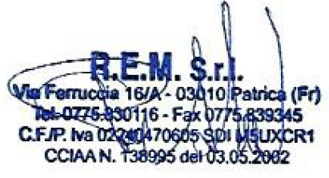
Firma
Legale Rappresentante
Adele Pace

________________________

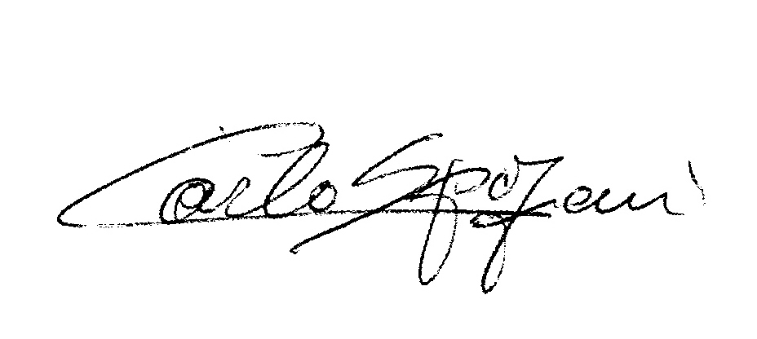
Firma
Responsabile dei Lavoro
Carlo Spaziani

_________________________

